**附件二 报到地点交通信息**

**潍坊掬水台酒店（地址：潍坊市高新区健康街与志远路交叉口东北角），**

**联系电话：15953683569（王经理）**

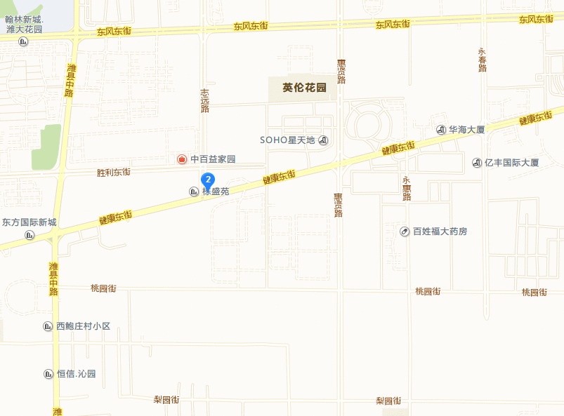

* 潍坊南苑机场

步行至潍坊机场公交站，乘坐39路公交车，经过15站，在健康街和平路口下车，此处换乘33路公交车（注意乘坐方向），经过17站，在健康街志远路下车（需过马路）。

* 济南遥墙国际机场

出济南机场，步行至7号门斜对面长途客运站， 乘坐济南机场至潍坊鸢飞大酒店的长途巴士（发车时刻表：9:30、11:00、12:30、14:00、15:30、17:00、18:30、20:00、22:00）。

* 青岛流亭国际机场

步行至青岛机场1楼1号门换乘中心，乘坐青岛机场至潍坊富华大酒店的长途巴士（发车时刻表：最早一班9:50，从早上11:00至22:00，每小时一班，整点发车）。

* 潍坊火车站

向东步行107米，左转进入和平路；沿和平路向北步行434米，右转；沿健康西街向东步行159米，到达健康街和平路口，乘坐33路公交车，经过17站，在健康街志远路下车（需过马路）。

* 济青高速潍坊东站口

从潍坊东站口下高速，驶入309国道直行，过环岛直行进入健康东街，一路向西，到达目的地。

**附件三 学校交通信息**

**1、山东交通职业学院（地址：潍坊市潍县中路8号），联系电话：15006630645**

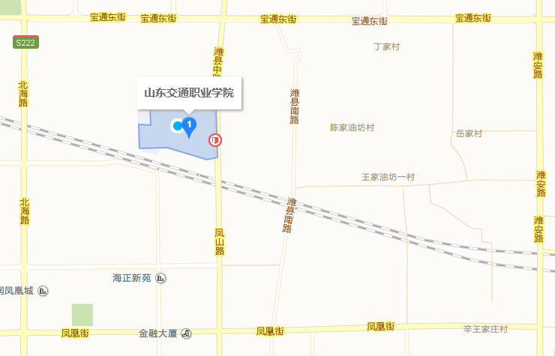

* 潍坊南苑机场

沿南苑街步行252米，左转进入机场南路；沿机场南路向南步行45米，到达南苑街机场路口，乘坐36路公交车，经过13站，在火车站下车，换乘81路公交车，经过31站，在交通职业学院站下车。

* 潍坊火车站

1. 出火车站直行，经过广场，乘坐18路公交车，经过17站，在交通职业学院站下车。
2. 出火车站，乘坐81路公交车，经过31站，在交通职业学院站下车。